新元中学语文导学提纲
皇帝的新装（两课时）
王辉 主备 姜沛虎 审核 初一 时间12.8
【学习目标】
- 了解有关童话以及本文作者安徒生的文学常识。
- 反复阅读课文，把握人物的性格特点，理解童话所蕴含的讽喻意义。
- 了解本文通过描写来揭示人物性格的写法。
- 领会童话深刻的内涵，培养敢于说真话的品格。
- 增补课文情节，进行想象思维训练。
【学习重难点】
揣摩人物心理语言，性格特点，深入领会课文蕴含的丰富意义。
【课时】两课时
【学习过程】
第一课时 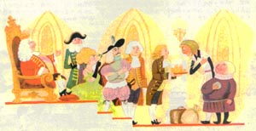
[学习目标]
- 了解有关童话以及本文作者安徒生的文学常识。
- 扫清障碍，掌握本文的字词。
- 反复阅读课文,理清文章脉络,理解童话所蕴含的讽喻意义。
[学习重难点] 反复阅读课文,理清文章脉络,理解童话所蕴含的讽喻意义。
课前预习
- 给下列划横线字注音：
滑稽（ ） 陛下（ ） 头衔（ ） 骇人听闻（ ） 钦差（ ） 更衣（ ）
赐（ ） 御聘（ ）（ ） 随声附和（ ） 和好（ ）自称（ ）相称（ ）
- 借助工具书，解释下列词语。
呈报： 滑稽：
陛下： 精致：
无双: 赐：
御聘： 称职:
随声附和： 骇人听闻：
愚蠢： 不可救药：
3、安徒生，全名是汉斯.克里斯坦.安徒生，19世纪 国文学巨匠，世界著名的 作家，他的160余篇童话在近150年中被翻译成140多种文字，从丹麦传向世界。安徒生出生在丹麦一个贫困的鞋匠家庭，童年生活贫苦，1835年开始写童话，著名的童话有《 》，《 》，《 》等。
4、掌握以下内容：童话是儿童问文学的一种，通过丰富的想象、幻想和夸张来塑造形象，反映生活，对儿童进行思想教育。
5、自读课文，标记段落序号，概括课文内容。
6、预习时，小组合作，试演一个片段，准备上课表演。
课堂学习
一、导入课文：
说起童话，我们大家肯定会兴趣盎然，那么你都读过谁的童话？看来大家都读过安徒生的童话非常喜欢他的作品。小学时，我们学过他的哪篇童话？好，我们今天来学习他的另一篇很有特色，也肯定会受大家欢迎的作品《皇帝的新装》
二、自主合作学习
1、出示学习目标。
2、交流预习情况，展示预习成果，小组合作表演片段，教师简评。
3、分角色朗读课文，从不同角度概括课文的内容（旁白一人，皇帝一人，老大臣一人，诚实的官员一人，小孩一人，其余所有角色一人）用第三人称以其他人的口吻概括，用第一人称以骗子的口吻概括。
4、快速默读课文，理清故事情节。
5、根据梳理的故事情节，给课文分段，讨论并归纳。
6、小组研讨：本文的主题。
三、点拨讲解
1、童话所蕴含的深刻的讽喻意义。
2、板书：
皇 爱新装——引子
帝 做新装——开端 揭露讽刺
的 看新装——发展
新 穿新装 展新装——高潮 虚伪、愚昧、自欺欺人
装 揭新装——结局
四、练习测评：
1、填空：
童话是 文学的一种，它通过 、 两种手法来塑造形象；
《皇帝的新装》的作者是 、 （国）人，他的童话作品还有 、 等
- 仿照例句，用画线的词，再写一段话。
他既不关心他的军队，也不喜欢去看戏，也不喜欢乘坐马车去游公园——除非是为了去炫耀一下他的衣服。

- 以“新装”为中心词，在前面加上一个适当的词，写出本文故事情节发展的脉络。

4、“任何不称职或愚昧得不可救药的人，都看不见这衣服”一句，在故事情节发展中起了什么作用？

五、布置作业：
“伴你学”“自主学习”、“阅读探究”
第二课时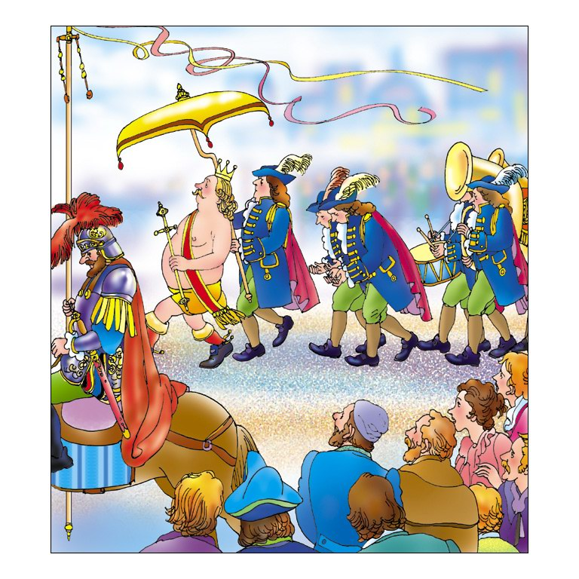
- 阅读课文，从语言、心理描写中，感知人物形象。
- 领会童话深刻的内涵，培养敢于说真话的品格。
- 增补课文情节，进行想象思维训练。
- 导入新课：
这篇童话，充分体现了作者天才的想象能力，极尽夸张之能事。其中的人物形象都不是现实生活中发生的，存在的，为什么人物却如此栩栩如生？主要因为恰当的人物描写。这节课，我们主要来学习人物描写方法，揣摩人物性格特点。
二、自主合作学习
- 仔细阅读课文，找出描写骗子、大臣、皇帝、小孩的句子，研讨：这些句子体现了人物的什么性格特点？（借助表格）
人物 | 动作描写 | 心理描写 | 语言描写 | 神态描写 | 性格特点
骗子

老大臣

诚实的
官员
皇帝

小孩

- 再读课文，考虑：大臣、官员和皇帝都去看布料，场面相同，但写法各不相同，它们不同在哪儿？（提示：从人物描写和句式上来看）由以上写法，你得到了写作方面的哪些启示？
- 小组讨论：我们身边有没有“皇帝”这样的人？有没有类似的愚蠢行为？
  - 点拨讲解：
- 人物描写方法：外貌描写、神态描写、语言描写、心理描写、动作描写。
- 区分感叹句、祈使句和疑问句、反问句。

3、板书： 描写方法 性格特点
皇 骗子 动作 语言 狡猾 善骗
帝 老大臣 心理 语言 神态 虚伪 愚昧
的 诚实的官员 心理 语言 神态 虚伪 愚昧
新 皇帝 神态 动作 语言 自欺欺人
装 小孩 语言 天真无邪
四、练习测评：
1、说真话需要勇气，有时还要付出代价。如果你当时也在场，会怎样做？试结合生活经验，小组讨论。

（师评：说真话是不容易，有人为此付出了生命的代价——张志新、布鲁诺，更可见说真话之可贵）
2、：难道我是一个愚蠢的人吗？难道我不够资格当皇帝吗？是两个 句，这两个句子既写出了皇帝的 ，又写出他的 。
五、布置作业：
练笔：
不脱离原文题，大胆想像，为课文读写一个合理的结尾。
    - 大胆想像，勇于创新，
    - 书写规范,工整
    - 300字左右.

